实验3、界面编程与View类
- 实验目的
1、了解控制UI界面的三种方式
2、掌握XML界面控制的设计方法
4、掌握常用界面组件TextView、EditText、Button

- 实验步骤

- 了解UI界面（Java程序代码创建）(导入工程login1)
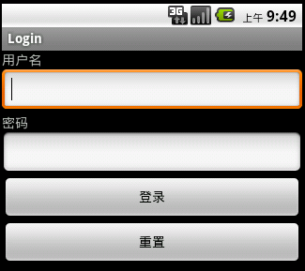

package cn.sise.login;

import android.app.Activity;
import android.os.Bundle;
import android.text.InputType;
import android.view.Gravity;
import android.view.ViewGroup;
import android.view.ViewGroup.LayoutParams;
import android.widget.Button;
import android.widget.EditText;
import android.widget.LinearLayout;
import android.widget.TextView;

public class LoginActivity extends Activity {
/** Called when the activity is first created. */
@Override
public void onCreate(Bundle savedInstanceState) {
super.onCreate(savedInstanceState);
// setContentView(R.layout.main);
LinearLayout layout= new LinearLayout(this);
layout.setOrientation(LinearLayout.VERTICAL);

TextView txtusername= new TextView(this);
txtusername.setText("用户名");
EditText username=new EditText(this);
TextView txtpassword= new TextView(this);
txtpassword.setText("密码");
EditText password=new EditText(this);
password.setInputType(InputType.TYPE_CLASS_TEXT | InputType.TYPE_TEXT_VARIATION_PASSWORD);
Button login =new Button(this);
login.setText("登录");
Button reset =new Button(this);
reset.setText("重置");

layout.addView(txtusername);
layout.addView(username);
layout.addView(txtpassword);
layout.addView(password);
setContentView(layout);
layout.addView(login);
layout.addView(reset);
}
}

3．掌握XML界面控制的设计方法
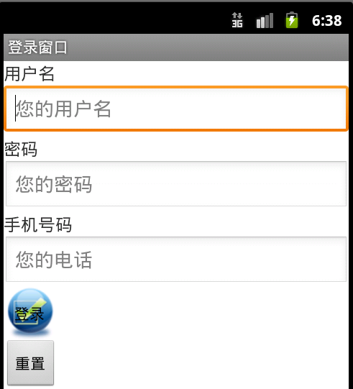

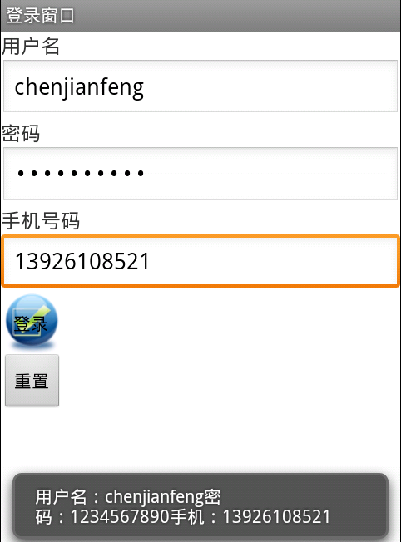
参考代码：
- 在layout/activity_main.xml中增加如下代码lin=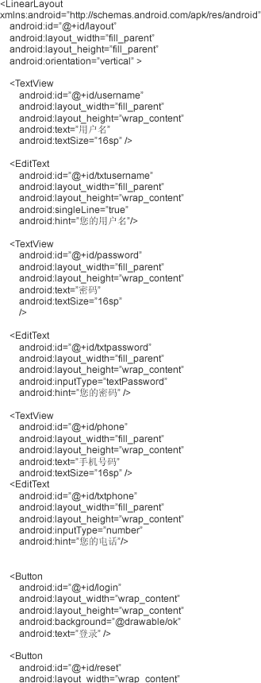

- 在src/MainActivity.java中增加如下代码
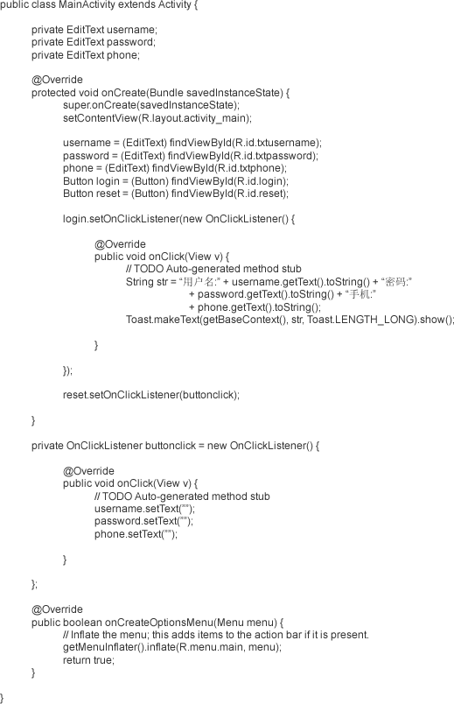

4、课后提高题 ：XML布局文件和Java代码混合控制UI界面(点击“add”按钮动态增加“电话号码”控件)
